|  |  |  |  |  |  |
| --- | --- | --- | --- | --- | --- |
|  | | **작성자** | **2020182033 이시우** | **팀명** | 별거인 |
| **주차** | **3주차** | **기간** | **2023.01.31~2023.02.05** | **지도교수** | **정 내 훈**(서명) |
| **이번주 한일** | **이시우:**   * **내부 플레이어 위치/애니메이션 연동. 역할 전환 연동. 내부 충돌처리** | | | | |

1. 내부 플레이어 위치/애니메이션 연동

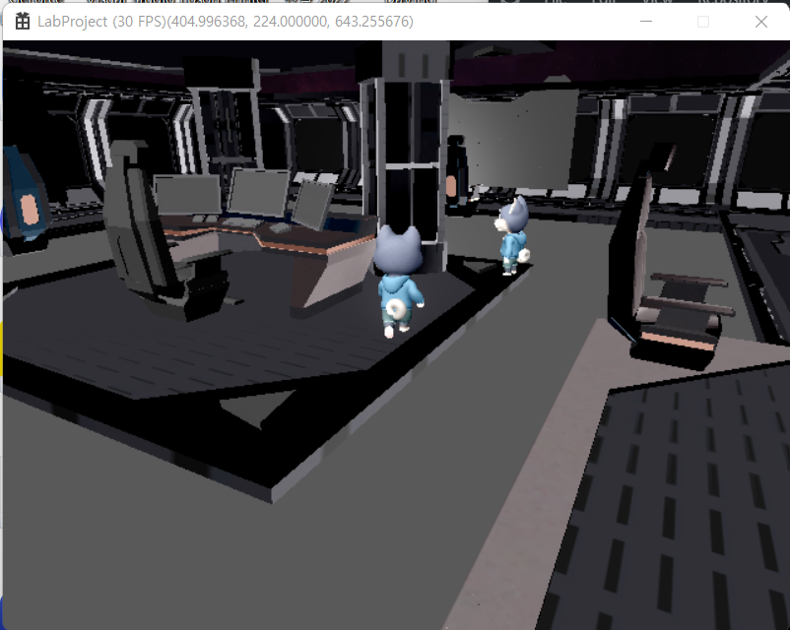

내부 플레이어의 위치와 애니메이션을 연동했다.

1. 역할 전환 연동

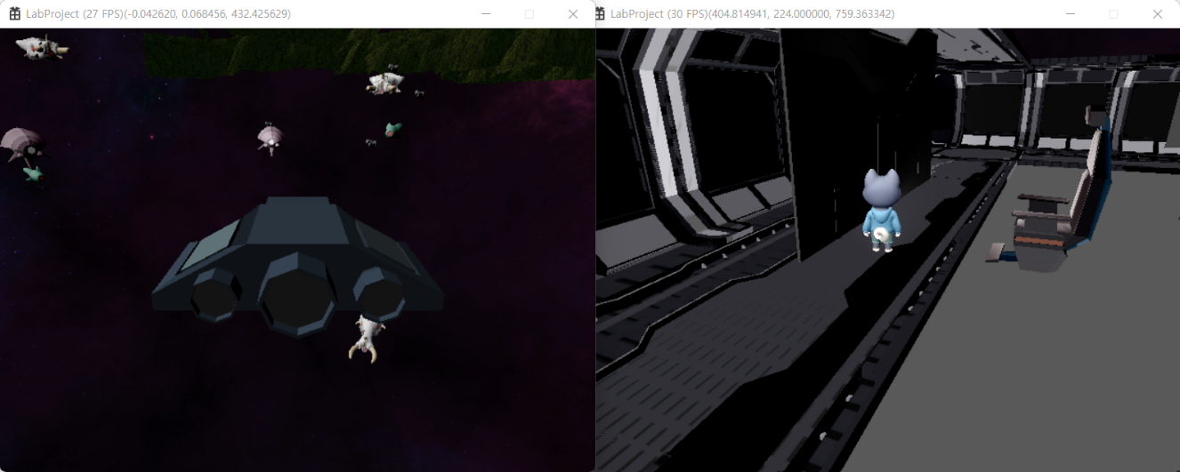

각 클라이언트의 역할을 연동하고 역할에 따라 우주선을 움직이거나 내부 플레이어를 움직일 수 있게 했다. (클라에서 ‘X’ 키 입력 시 역할이 전환된다) 또 한 플레이어가 MOVE(우주선 조종) 역할을 수행하는 중 다른 플레이어는 MOVE 역할에 진입이 불가능하도록 코드를 작성했다.

1. 내부 충돌처리

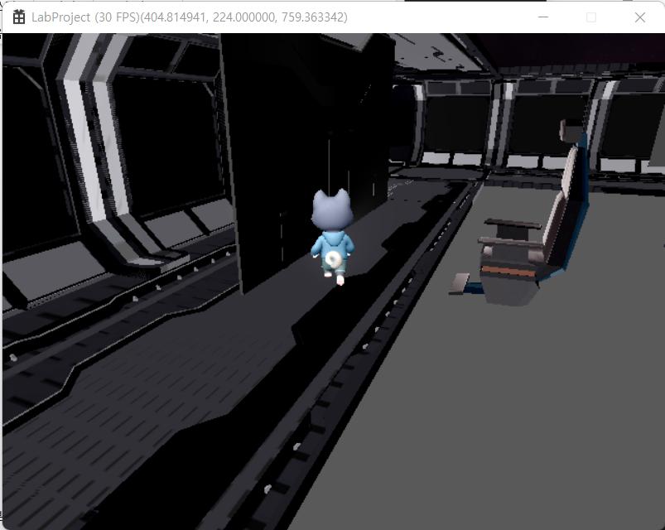

플레이어가 움직였을 시 움직인 위치에서 충돌처리를 수행. 충돌했다면 해당 움직임이 취소되도록 충돌처리를 했다.

|  |  |  |  |
| --- | --- | --- | --- |
| **문제점 정리** |  | **해결 방안** |  |
| **다음 주차** |  | **다음 기간** |  |
| **다음주 할 일** |  | | |
| **지도교수**  **Comment** |  | | |